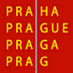
Základní umělecká škola Jana Hanuše
U Dělnického cvičiště 1/1100 B
Praha 6 – Břevnov

ve spolupráci s Klubem přátel školy
Vás srdečně zve na

Koncert bývalých žáků školy

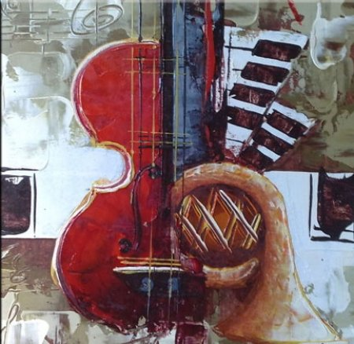

pondělí 22. dubna 2024 v 18³⁰
Tereziánský sál
Břevnovský klášter

Tento koncert finančně podpořila Městská část Praha 6

PROGRAM

1. |  | A. Dvořák  (upr. O. Zemanová) |  |  |  | troufalá úprava třech Slovanských tanců |  | Soubor veteránů
2. |  | A. Hasselmans |  |  | Petite valse |  | Sára Nosková, harfa
3. |  | B. Martinů  F. Poulenc |  |  | Sonatina: I. Moderato  Sonata pro klarinet a klavír:  III. Allegro con fuoco |  |  |  | Ruben Konečný, klarinet
4. |  | F. Chopin |  |  | Valčík h moll  Valčík cis moll |  |  |  |  |  | Laura Umlaufová, klavír
5. |  | S. Prokofjev |  |  | 2. sonáta D dur op. 94:  I. Moderato |  | Jáchym Konečný, housle
6. |  | M. Mc Hale |  |  | The Lark in the Clear Air |  |  | Michaela Blažková, flétna  Veronika Hubinová, klarinet  Anna-Sofie Mojzešová, klavír
7. |  | J. F. Fischer |  |  | Koncertní etuda č. 4 |  |  | Josefína Holečková, harfa
8. |  | L. Boccherini  J. Suk |  |  | Koncert G dur: I. Allegro  Balada |  |  |  |  | Matyáš Zicha, violoncello
 | 9. |  | N. Rimskij-Korsakov |  |  | Let čmeláka |  |  |  |  |  |  | Longfang Hou, klarinet
 |  | 10. |  | E. Ysaye  H. Wieniawsky |  | Sonata for solo violine no. 2:  I. Obsession (Prelude), II. Malinconia La Velocité |  |  |  |  |  |  |  | Lukáš Bernášek, housle
 |  | 11. |  | J. Haydn |  | Koncert pro trubku Es dur:  I. Allegro |  |  |  |  |  |  | Ondřej Hauptmann, trubka
 |  | 12. |  | A. Goland  J. Ježek  J. Šlitr |  | It Hurts To Say Good Bye  Tragedie vodníkova  Arie měsíce |  |  |  | Funny Sax Quintet:  Miroslav Zíka, Daniel Hůza,  Jiří Bek, Ladislav Kutiš,  Zdeněk Kašpar,  saxofony

Účinkující jsou bývalými žáky:
P. Bernášek – č. 10, E. Hakimová – č. 4, K. Hroníková – č. 8,
J. Chlup – č. 11, Z. Kašpar – č. 12, R. Kresta – č. 5, V. Pudláková – č. 6,
M. Tengler – č. 9, V. Vaňková – č. 2, 7, O. Zemanová – č. 1, 3

Klavírní a hudební spolupráce:
Stanislava Bradová – č. 9, 11, Kristina Donovalová – č. 5,
Michaela Prokopová – č. 3, Jana Vychodilová – č. 8

Přejeme příjemný poslech.

